课题编号:

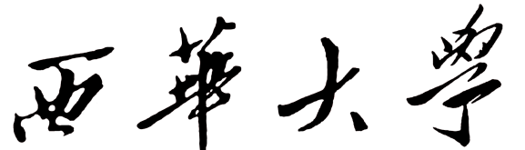
开放课题申报书

发布平台名称：
课题名称：
课题负责人：
所在单位：
起止时间：
填表日期：

西华大学制
说 明

1.填写课题申报书以前，请先查阅《西华大学学科科研平台开放课题管理办法》及各学科科研平台当年开放课题《申报指南》。申报书内各项内容，应实事求是，认真填写，表述明确。
2.课题负责人不填写课题编号。
3.开放课题的研究年限一般为1—2年（一般为2022年5月）。
4.申请书一式5份，统一用A4双面印制装订，单位科研管理部门审查盖章后报送至实验室。
一、基本信息
课题信息 | 课题名称
课题信息 | 申请金额 | 元 | 起止时间 | 年 月 日- 年 月 日
课题负责人信息 | 姓 名 |  | 性 别 |  | 民 族
课题负责人信息 | 出生年月 | 年 月 日 | 从事专业
课题负责人信息 | 职 称 |  | 学 历 |  | 学 位
课题负责人信息 | 工作单位 |  | 邮政编码
课题负责人信息 | 联系电话 |  | E-mail
课题负责人信息 | 通讯地址
二、课题组成员
姓 名 | 性别 | 出生年月 | 职称 | 学位 | 工作单位 | 项目分工 | 签名
三、国内外研究现状及立项必要性（限2000字以内）
- 课题可行性
1.研究内容和思路。（限2000字以内）
2.现有研究基础和已具备的条件。（限1000字以内）
五、课题特色与创新（限1000字以内）
六、预期研究成果（限1000字以内）
七、进度安排
八、课题经费预算
序号 | 经费开支类型 | 金额（元） | 预算根据或理由
总计
九、申请者承诺
我保证申报书内容的真实性、准确性。若填报失实和违反规定，本人将承担全部责任。

申请者（签字）：
年 月 日

十、审查意见
所在单位科研管理部门意见（课题申报书所填写的内容是否属实；该课题负责人和参加者的业务素质是否适合承担本课题的研究工作；本单位能否提供负责人等完成该课题所需的时间和部分条件；本单位是否同意承担该课题的管理任务和信誉保证。）

负责人签字（公章）：
年 月 日
发布平台审查意见：

负责人签字（盖章）：
年 月 日
西华大学审批意见：

□同意立项，资助金额 元。
□不同意立项。
负责人签字（公章）：
年 月 日
四川省教育厅审批意见(仅适用于人文社科重点研究基地开放课题)：

负责人签字（公章）：
年 月 日

